ASSEMBLEIA LEGISLATIVA DO ESTADO DO MARANHÃO
Gabinete do Deputado Adriano

INDICAÇÃO Nº / 2020

Senhor Presidente,

Na forma do que dispõe o Regimento Interno desta Casa, em seu Art. 152, requeiro a V. Exa. que seja encaminhado expediente ao Excelentíssimo Senhor Prefeito de São Luís, para que promova – EM CARÁTER DE URGÊNCIA – a implantação de banheiros químicos na área do Centro Histórico de São Luís bem como a reativação das câmeras de videomonitoramento nos bairros Praia Grande, Desterro e Portinho .

PLENÁRIO DEPUTADO “NAGIB HAICKEL”, PALÁCIO MANUEL BECKMAN, 21 de agosto de 2020.
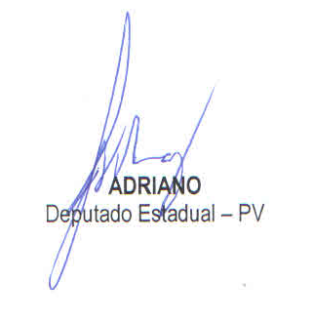

Palácio Manuel Beckman. Avenida Jerônimo de Albuquerque, s⁄n, Sítio Rangedor, Bairro: Calhau ▪ CEP: 65.071-750 ▪ São Luís/MA
Fone: (98) 3269.3439 ▪ E-mail: dep.adrianosarney@al.ma.leg.br

